Tracé de test 28/04/2021

Mathieu Neyret

**Test 1 : Affichage des évènements**

Lors de l’exécution du site, on va créer et afficher 3 évènements

**Action : Résultat attendu :** 3 nouveaux évènements vont apparaître côte à côte avec les informations transmises + une image.

**Résultat obtenu :**

* **Succès :** Les 3 évènements sont créé et affiché

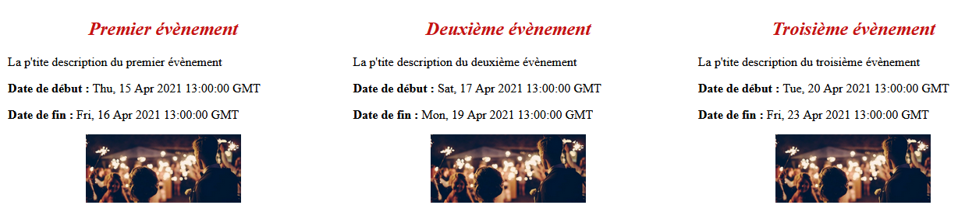

**Test 2 : Supprimer un évènement**

Pour chaque évènement, créer un bouton « Supprimer » qui va supprimer l’évènement en question.

**Action : Résultat attendu :** Cliquer sur « supprimer évènement » du 2ème évènement, cet évènement va être supprimé.

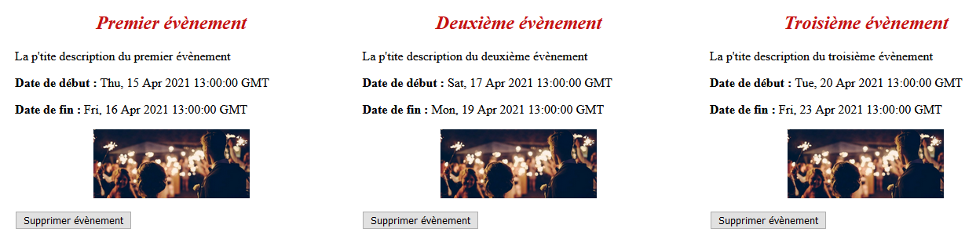

**Résultat obtenu :**

* **Succès :** Le 2ème évènement est supprimé

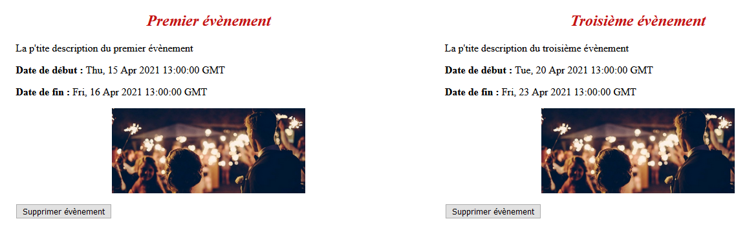

**Test 3 : Création d’un évènement via un formulaire**

En dessous des évènements, création d’un formulaire qui va nous permettre de créer dynamiquement un évènement en remplissant le titre, la description, date début, date fin et l’url de l’image.

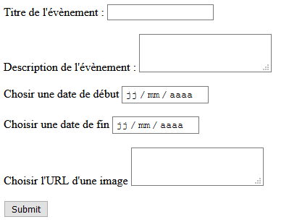

**Action : Résultat attendu :** Cliquer sur le bouton « Submit », toutes les infos remplies dans le formulaire, vont être affichés sous la forme d’un évènement à droite des évènements déjà crées.

**Résultat obtenu :**

* **Succès :** L’évènement qu’on a renseigné dans le formulaire est affiché comme un nouvel évènement

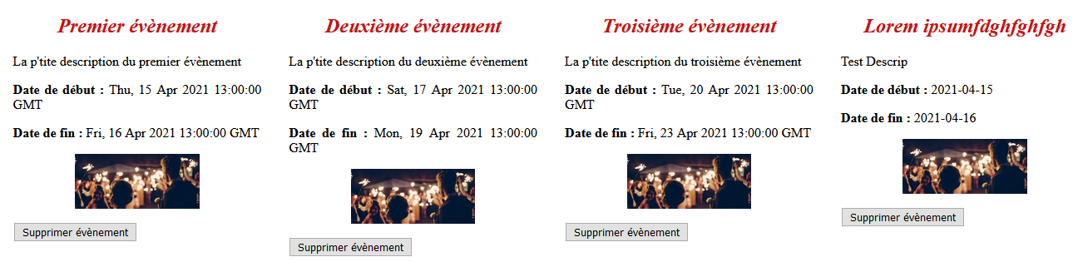

**Test 4 : Suppression d’un évènement crée via le formulaire**

Le bouton « Supprimer évènement » va supprimer l’évènement crée dynamiquement.

**Action : Résultat attendu :** Cliquer sur le bouton « Supprimer évènement » de l’évènement qu’on vient tout juste de créer dynamiquement, il va se supprimer.

**Résultat obtenu :**

* **Succès :** L’évènement est supprimé

